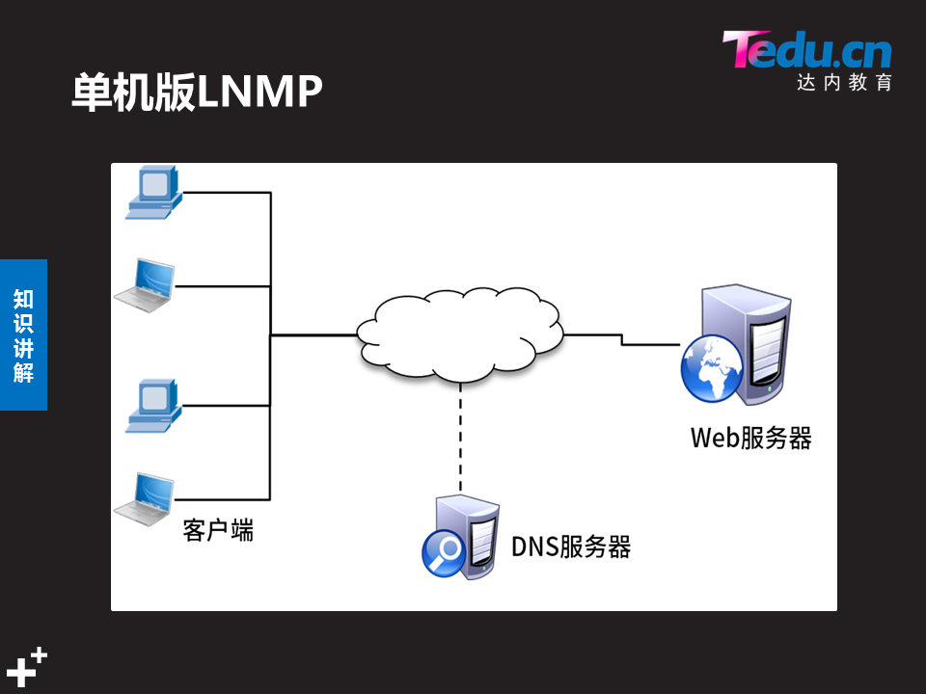

实现lnp+独立的mariadb数据库服务器

1.准备新的虚拟机配置好ip(192.168.2.21)

2.回到web1备份旧数据准备迁移到新的服务器

mysqldump wordpress > wordpress.bck（将数据库wordpress的内容导出一个文件）

scp wordpress.bck [root@192.168.2.21:/root （发送到准备的数据库服务器)](mailto:root@192.168.2.21:/root(将数据库wordpress的内容导出，并且发送到准备的数据库服务器))

1. 修改调配新的数据库服务器

Yum -y install mariadb mariadb-server mariadb-devel

Systemctl restart mariadb

Systemctl enable mariadb(数据库服务开机自启)

Create database wordpress character set utf8mb64;(创建一个新的wordpress数据库)

Mysql wordpress < wordpress.bck(将收到的数据库文件到入到新的数据库内)

Grant all on wordpress.* to wordpress@’%’ identified by ‘wordpress’

(创建一个新的数据库用户wordpress 并可以从任何主机登录获得读写权限)

Flush privileges;(刷新)

1. web1: vim /usrl/local/nginx/html/wp-config-php

(修改数据库配置文件　指定调用新的数据库服务器)

1. 修改前内容如下：
2. define**(**'DB_HOST'**,** '192.168.2.11'**);**
3. 修改后内容如下：
4. define**(**'DB_HOST'**,** '192.168.2.21'**);**
5. 测试

Firefox 192.168.2.11

